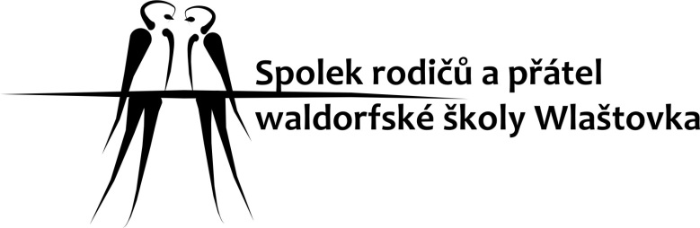
Přihláška

Jméno a příjmení:
(včetně titulů, chcete-li)

Adresa:

Telefonní číslo, e-mail:
K činnosti mohu přispět svou profesí, schopnostmi, dovednostmi... :

Přihlašuji se do spolku a vyplněním této přihlášky uděluji souhlas se zařazením uvedených osobních údajů do databáze Wlaštovky a jejich zpracováváním pro účely evidence členů a příspěvků po dobu mého členství.
Dne
podpis
Přihláška

Jméno a příjmení:
(včetně titulů, chcete-li)

Adresa:

Telefonní číslo, e-mail:
K činnosti mohu přispět svou profesí, schopnostmi, dovednostmi.. :

Přihlašuji se do spolku a vyplněním této přihlášky uděluji souhlas se zařazením uvedených osobních údajů do databáze Wlaštovky a jejich zpracováváním pro účely evidence členů a příspěvků po dobu mého členství.
Dne
podpis

